Propozycja aktywności dla dzieci na dzień 05.06.2020 r.

Tematyka tygodnia: Niby tacy sami, a jednak inni.
Temat dnia: Moje uczucia.

Propozycja nr 1
Zabawa z pokazywaniem – Dzień dobry
- Dzień dobry, dzień dobry. (machanie rączką)
Wszyscy się witamy. (ukłon)
- Dzień dobry, dzień dobry. (machanie rączką)
Dobry humor mamy. ( palcami wskazującymi rysujemy uśmiech na twarzy)
- Dzień dobry, dzień dobry. (machanie rączką)
Słońce jasno świeci. (poruszanie palcami obu rąk uniesionymi do góry)
- Dzień dobry, dzień dobry. (machanie rączką)
Rodzic wita dzieci. (wskazywanie na rodzica i na siebie)
- Dzień dobry, dzień dobry. (machanie rączką)
Jest bardzo wesoło. (robimy młynek)
- Dzień dobry, dzień dobry. (machanie rączką)
Zróbmy wszyscy koło. (ustawianie się w kole)
- Dzień dobry, dzień dobry. (machanie rączką)
Podaj prawą rękę. (podawanie rąk)
- Dzień dobry, dzień dobry. (machanie rączką)
Zaśpiewaj piosenkę. ( przed ustami trzymamy dłoń złożoną w pięść – mikrofon)

Propozycja nr 2
Zabawa Lustro emocjonalne.
Dzieci z rodzicami lub rodzeństwem dobierają się w pary. Jedno z nich jest lustrem, a drugie będzie się w nim przeglądać. Osoba stojąca przed lustrem wyraża miną, ruchem ciała różne emocje (np. radość, smutek, strach, złość, zaskoczenie, wstyd), a lustro je powtarza. Po chwili następuje zmiana ról.

Propozycja nr 3
Rozmowa o emocjach.
Rodzic/opiekun pyta dziecko:
− Kiedy się złościmy?
- Kiedy ktoś lub coś nie pozwala robić tego, co chcemy albo dostać tego, czego potrzebujemy, gdy ktoś chce nam wyrządzić krzywdę.
− Kiedy się smucimy?
- Gdy żegnamy się z tym, co straciliśmy albo gdy godzimy się z tym, że
niektórych rzeczy nie będziemy mieć.
− Kiedy się boimy?
- Gdy czujemy zagrożenie, strach chroni nas przed nim, bo każe nam krzyczeć, uciekać, chować się lub walczyć.
− Kiedy się cieszymy?
- Różne osoby cieszą inne rzeczy, zdarzenia.
− Kiedy się wstydzimy?
- Gdy różnimy się czymś od innych i oni dają nam to odczuć; gdy nie
spełniamy czyichś oczekiwań, nadziei, gdy przyłapano nas na czymś niewłaściwym).
− Kiedy zazdrościmy?
- Gdy nie mamy tego, co mają inni – pojawia się wtedy w nas złość lub
smutek, możemy czuć jedno i drugie.

Piosenka dla dzieci Nasze emocje
- https://www.youtube.com/watch?v=kRJFN6V7TB4

Propozycja nr 4
Słuchanie tekstu Jolanty Kucharczyk Moje uczucia.
Żal mi minionych wakacji, urodzin, które już były,
i tego, że odwiedziny babci już się skończyły.
Smutno, że tata wyjechał, mama tak mało ma czasu,
i złość mnie bierze, że brat mój robi tak dużo hałasu.

Tu, w moim sercu, mieszkają uczucia: miłość, radość i smutek.
Czasem jestem tak bardzo szczęśliwy, lecz czasem także się smucę.
W kieszonce kasztan na szczęście o tym wciąż przypomina,
że wszystko, co jest tak smutne, kiedyś z czasem przemija.

Zobacz, już się uśmiechasz, bo znowu będą wakacje,
tata niedługo już wróci, z mamą pójdziesz na spacer.
Po burzy zawsze jest tęcza, po deszczu słońce znów świeci,
po chwilach trudnych i smutnych znowu szczęśliwe są dzieci.

Rozmowa kierowana na podstawie tekstu:
− Co mieszka w sercu?
− Czy zawsze jest nam wesoło?
− Czy zdarza się, że coś was smuci?
− Czy zdarza się, że coś was złości?

Rodzic/opiekun wyjaśnia dziecku, że uczucia, emocje są czymś naturalnym, co zawsze towarzyszy ludziom – dorosłym i dzieciom. Ale należy pamiętać o tym, że po burzy zawsze jest tęcza, po deszczu znowu świeci słońce, po chwilach trudnych i smutnych dzieci znowu są szczęśliwe.

Propozycja nr 5
Rysowanie na kartkach tego, co cieszy dzieci oraz tego co je smuci.
Dla każdego dziecka kartka podzielona na pół. Po lewej stronie kartki u góry dziecko rysuje chmurkę, a po prawej stronie u góry - słoneczko. Pod chmurką dziecko rysuje wszystko to, co go smuci, pod słoneczkiem wszystko to, co go cieszy. Po chwili dziecko opowiada rodzicom o swoim rysunku.

Przygotowała: Agata Babińska

.
Propozycja nr 6
Piosenka Złość
Wysłuchaj uważnie słów piosenki, która podpowie Ci jak możesz poradzić sobie ze złością:
- https://www.youtube.com/watch?v=Pvm4LP6Pvzo

Propozycja nr 7
Nauka wiersza Krystyny Datkun-Czerniak Wszystkie dzieci.
W sercach dzieci radość gości – gdy bezpieczne są.
Mają prawo do miłości – przecież po to są!

Propozycja nr 8
Karta pracy, Nowe przygody Olka i Ady, cz. 4, s. 59
- dzieci rysują szlaczki po śladach a potem – samodzielnie.
- dzieci rysują ryby i fale po śladach,
- kończenie rysowania rybek według wzoru, kolorowanie ich.

Propozycja nr 9
Wprowadzenie nazwy czerwiec na podstawie fragmentu wiersza Apolinarego Nosalskiego
O dwunastu braciach.
Drogą do lasu
idzie już czerwiec
z wiązanką chabrów
i dzbanem czernic.
Patrzy na łąkę
Mokrą od rosy
- Już czas najwyższy
Na sianokosy.

Rodzic pyta dziecko:
− Jak nazywa się nowy miesiąc?
− Co to są sianokosy?
− Jak wyglądają chabry?
− Wymieńcie nazwy wszystkich miesięcy, zaczynając od czerwca.

Propozycja nr 10
Karty pracy Emocje

1. Dorysuj symetrycznie połówki obrazków.
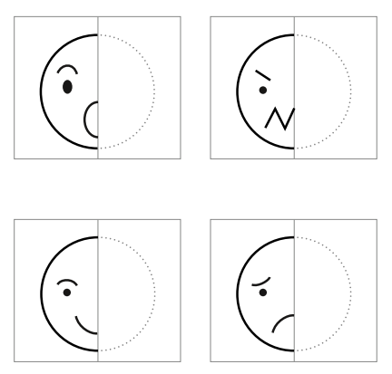

2. Narysuj na każdej buzi inne emocje.

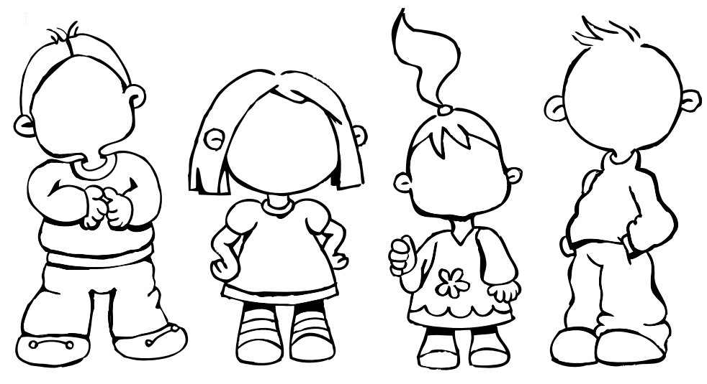

3. Jak reagujemy na różne wydarzenia? Połącz każdy obrazek z odpowiednią miną.

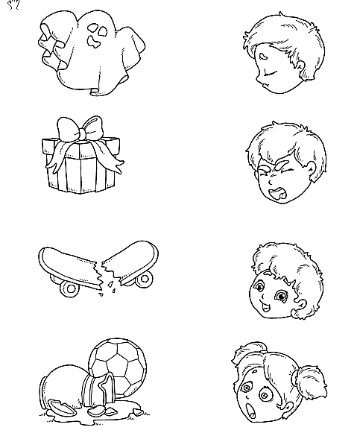

4. Ćwiczenia w czytaniu – dla chętnych dzieci

Prezent na Dzień Ojca
- sylaby wyróżnione kolorem:
Niedługo Dzień Ojca. Bardzo kocham mojego tatę i chcę mu sprawić przyjemność. Może narysuję dla niego laurkę? Nie, już wiem! Zaproszę go na spacer! To będzie czas tylko dla nas. Pójdziemy do jego ulubionego parku. Tata uwielbia piłkę nożną – na pewno pogramy. Potem kupię nam lody. Albo watę cukrową – wybór zostawię tacie. Zrobimy sobie zdjęcie na pamiątkę, wywołamy je, oprawimy w ramkę
i powiesimy na ścianie. Oby tylko pogoda nam dopisała!
- bez wyróżnienia sylab:
Niedługo Dzień Ojca. Bardzo kocham mojego tatę i chcę mu sprawić przyjemność. Może narysuję dla niego laurkę? Nie, już wiem! Zaproszę go na spacer! To będzie czas tylko dla nas. Pójdziemy do jego ulubionego parku. Tata uwielbia piłkę nożną – na pewno pogramy. Potem kupię nam lody. Albo watę cukrową – wybór zostawię tacie. Zrobimy sobie zdjęcie na pamiątkę, wywołamy je, oprawimy w ramkę
i powiesimy na ścianie. Oby tylko pogoda nam dopisała!
Przygotowała: Agnieszka Żołud

